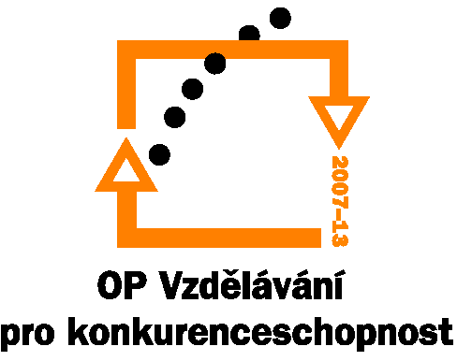
INVESTICE DO ROZVOJE VZDĚLÁVÁNÍ

Příloha č.1 Podrobná specifikace předmětu veřejné zakázky malého rozsahu „Dodávka dataprojektorů“

- Dataprojektory projektu CZ.1.07/2.3.00/09.0121
Počet kusů P1A 2 ks
Počet kusů P1B 2 ks
Celková maximální cena 77 200,-Kč bez DPH

Zařízení: | P1A
Počet kusů: | 2
Maximální cena bez DPH: | 19 300Kč/ks
Minimální parametry: | přenosný dataprojektor  vysoká svítivost a kontrast, vysoké rozlišení  nižší váha  brašna  použití v běžné učebně

Zařízení: | P1B
Počet kusů: | 2
Maximální cena bez DPH: | 19 300Kč/ks
Minimální parametry: | dataprojektor, stálá instalace  vysoká svítivost a kontrast, vysoké rozlišení  váha nerozhoduje  stropní držák  použití v běžné učebně

- Dataprojektory projektu CZ.1.07/2.2.00/09.0168
Počet kusů P2A 2 ks
Počet kusů P2B 1 ks
Celková maximální cena 50 400 ,-Kč bez DPH

Zařízení: | P2A
Počet kusů: | 2
Maximální cena bez DPH: | 16 800Kč/ks
Minimální parametry: | přenosný dataprojektor  vysoká svítivost a kontrast, vysoké rozlišení  nižší váha  brašna  použití v běžné učebně

Zařízení: | P2B
Počet kusů: | 1
Maximální cena bez DPH: | 16 800Kč/ks
Minimální parametry: | dataprojektor, stálá instalace  vysoká svítivost a kontrast, vysoké rozlišení  váha nerozhoduje  stropní držák  použití v běžné učebně

- Dataprojektory projektu CZ.1.07/2.2.00/07.0438
Počet kusů P3A 2 ks
Celková maximální cena 30 000 ,-Kč bez DPH

Zařízení: | P3A
Počet kusů: | 2
Maximální cena bez DPH: | 15 000Kč/ks
Minimální parametry: | přenosný dataprojektor  vysoká svítivost a kontrast, vysoké rozlišení  nižší váha  brašna  použití v běžné učebně

- Dataprojektory projektu CZ.1.07/2.2.00/09.0117
Počet kusů P4A 2 ks
Celková maximální cena 34 000 ,-Kč bez DPH

Zařízení: | P4A
Počet kusů: | 2
Maximální cena bez DPH: | 17 000Kč/ks
Minimální parametry: | přenosný dataprojektor  vysoká svítivost a kontrast, vysoké rozlišení  nižší váha  brašna  použití v běžné učebně

- Dataprojektory projektu CZ.1.07/2.2.00/09.0175
Počet kusů P5A 1 ks
Celková maximální cena 21 000 ,-Kč bez DPH

Zařízení: | P5A
Počet kusů: | 1
Maximální cena bez DPH: | 21 000Kč/ks
Minimální parametry: | dataprojektor, stálá instalace  vysoká svítivost a kontrast, vysoké rozlišení  váha nerozhoduje  stropní držák  použití v běžné učebně

